СОДЕРЖАНИЕ

Введение.  Карточки объектов экскурсии.  Схема маршрута.  Контрольный текст экскурсии.  «Портфель экскурсовода».  Методическая работа.  Заключение.  Литература. | 3  5  14  15  41  49  52  53

ВВЕДЕНИЕ

Тема экскурсии: Керчь – город-герой.
В славной летописи городов-героев достойное место занимает Керчь - крупный порт на берегу Керченского пролива, город металлургов, корабелов и рыбаков.
Уже с октября 1941 года город неоднократно подвергался массированным ударам вражеской авиации, а в середине ноября, после двухнедельных ожесточенных боев на Керченском полуострове, он был захвачен фашистами. 30 декабря 1941 года в ходе Керченско-Феодосийской десантной операции Керчь была освобождена войсками 51-й армии.
В мае 1942 года противник, сосредоточив крупные силы на Керченском полуострове, начал новое наступление. После упорных боев город вновь был оставлен советскими войсками.
Легендарной страницей в историю Великой Отечественной войны вошла длительная и упорная борьба в Аджимушкайских каменоломнях. Советские патриоты показали миру великий образец верности воинскому долгу, взаимной выручки, боевого братства. Активную борьбу с гитлеровскими захватчиками вели подпольщики и партизаны.
Разгром гитлеровцев на Кавказе и выход советских войск на Таманский полуостров позволили начать бои за освобождение Керчи и всего Крыма. 1 ноября 1943 года воины 18-й армии и Черноморского флота высадились в районе Эльтигена. Неувядаемой славой покрыли себя защитники Эльтигена, вошедшего в историю под названием «Огненной земли». 36 дней и ночей бушевал здесь огненный смерч. Десантники вели неравный бой с фашистами, проявив изумительную отвагу, стойкость и массовый героизм. Высадка десанта 18-й армии в районе Эльтигена отвлекла значительные силы противника и содействовала успеху 56-й армии, войска которой захватили важный плацдарм северо-восточнее Керчи.
11 апреля 1944 года воины Отдельной приморской армии, Черноморского флота и Азовской военной флотилии при поддержке с воздуха соединений 4-й воздушной армии начали штурм города и после упорных боев освободили его. Победное знамя взвилось на горе Митридат, там, где ныне высится гранитная стрела обелиска Славы и горит Вечный огонь в память павших и в честь живых, тех, кто здесь, на керченской земле, отстаивал свободу и независимость.
На основании всего вышесказанного тема работы является актуальной.
Каждый год город-герой Керчь посещают тысячи туристов, которые не только загорают и резвятся на пляже, но и с удовольствием посещают различные экскурсии. Поэтому мы рады представить экскурсию на тему «Керчь – город-герой».
Цель экскурсии: познакомить с историей города-героя Керчи в годы Великой Отечественной Войны.
Задачи:
- Посещение Аджимушкайской каменоломни.
- Посещение Керченского музея истории Эльтигенского десанта
- Посещение воинского кладбища.
- Посещение обелиска Славы.
Продолжительность экскурсии: 6 часов.
Маршрут:
От места встречи на автобусе в п. Аджимушкай (посещение музея), затем в п. Героевское (посещение музея), возврат в город, посещение воинского кладбища и подъем на гору Митридат к обелиску Славы.
Экскурсия автобусно-пешеходная.

КАРТОЧКИ ОБЪЕКТОВ ЭКСКУРСИИ

Наименование объекта:
Музейный комплекс в каменоломнях Аджимушкая.
Краткая история:
Среди множества страниц военной истории Керчи Аджимушкай, пожалуй, наиболее известен. Героическая оборона каменоломен, продолжавшаяся почти полгода (с середины мая до последних чисел октября 1942 г.), даже в годы Великой Отечественной войны явилась событием заметным и сравнимым по ожесточенности, накалу и безысходности борьбы лишь с боями в Брестской крепости.
Видимо, поэтому первая попытка оценить масштабы трагедии, развернувшейся в небольшом поселке близ Керчи, была предпринята сразу после освобождения Аджимушкая в ходе Керченско-Эльтигенской десантной операции осенью 1943 г. Тогда же были получены и первые документальные свидетельства о борьбе остатков частей Крымского фронта в каменоломнях – специальная комиссия, в состав которой вошли представители 414-й стрелковой дивизии, политотдела армии и местных органов власти, провела обследование каменоломен и нашла ряд документов, наиболее интересным из которых оказался дневник участника обороны, политрука 2-го батальона 83-й морской стрелковой бригады А. Сарикова. Немало документов было собрано в каменоломнях и партизанами отряда «Красный Сталинград», однако след этих документов затерялся и в научный оборот они так и не были введены.
Местонахождение объекта: Крым, п. Аджимушкай.
Описание музея:
Экспозиция музея была создана в 1967 году, и с тех пор не менялась. Туристы, спускаясь под землю, проходят по маршруту, где видят инструменты камнерезчика, оборонительные стены, трактор и элементы освещения подземного гарнизона, колодец и водокапы, радиостанцию, полевую кухню, детское захоронение, завал, госпиталь, три братских могилы. Экскурсия по подземному музею длится один час. Однако, несмотря на то, что экспозиции уже 38 лет, интерес к ней не ослабевает.
Музей расположен только в одной системе подземных выработок, а каменоломни имеют несколько таких систем, каждая из которых отличается друг от друга. В различных частях подземелья военные действия оставили после себя не похожие друг на друга следы. Для многих туристов было бы интересно посмотреть, например, подлинные надписи и рисунки, как военного времени, так и периода добычи камня. Интересны габариты штолен «диких» каменоломен, огромные залы, в которых можно фиксировать температурные режимы в различные периоды времени.
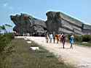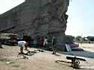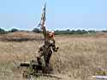
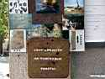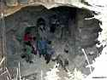
Сохранность и охрана объекта:
Эксплуатация подземных выработок, в том числе в экскурсионных целях, регулируется межотраслевыми правилами безопасности, которые предусматривают массу вещей, как то: оборудование подземного маршрута, ежедневный просмотр и простукивание опасных мест, периодическое обследование специализированным исследовательским институтом и прочее. Поэтому туристов в «дикую» часть каменоломен не пускают, хотя там находится достаточно много интересных объектов, которые не входят в экскурсионный маршрут. Все надежды возлагаются на фонды, осуществляющие музейные программы, а также на благотворительную помощь.
Литература:
- Симонов В. Воспоминания о каменоломнях Аджимушкая.- Симферополь: Крым, 2008, 78 с.
- Пирогов Р.Н., Рогожин Н.И. Керчь в годы Великой Отечественной Войны. – М.: Норма, 2005, 290 с.
Наименование объекта:
Керченский музей истории Эльтигенского десанта
Краткая история:
В ноябре 1943 года из сводки Совинформбюро страна узнала слово «Эльтиген». В течение месяца Москва постоянно сообщала о событиях на этом крохотном, насквозь простреливаемом плацдарме, отвоеванном у врага.
На обрывистом берегу и сейчас сохранились вражеские доты, сплошной стеной огня встретившие десантников. Внизу, на высоком постаменте – мотобот, поднятый с морского дна и восстановленный керченскими комсомольцами. В рыбацком поселке Героевском, как сейчас называется бывший Эльтиген, - довоенная кузница, служившая десантникам госпиталем. Стоят в почетном карауле на эльтигенской земле обелиски. Самый высокий холм венчает величественный Парус. А на Стене Героев застыли в последнем броске моряки. На пятиконечной звезде высечены имена храбрецов. Все это – фрагменты мемориального комплекса, посвященного участникам Эльтигенского десанта.
Эльтигенскому десанту посвящена и экспозиция музея, открытого на героической земле в год 40-летия победы в Великой Отечественной войне. Музей, как и взметнувшийся парус памятника – дань памяти народа мужественным воинам.
Местонахождение объекта: Крым, г. Керчь.
Описание музея:
Экспозиция его размещена в трех залах.
Вводная тема представляет экскурсантам Керченско-Эльтигенскую десантную операцию 1943 года как составную часть известно в истории Великой Отечественной войны этапа массового изгнания оккупантов с советской земли.
В первом зале посетители видят карту-схему «Керченско-Эльтигенская десантная операция 31.10 – 11.12.1943 года», раскрывающую стратегический замысел командования Северо-Кавказского фронта, цели и задачи десанта. В предметном плане экспозиции – образцы стрелкового оружия, которые использовались десантниками на плацдарме.
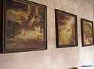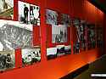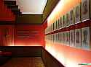
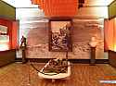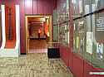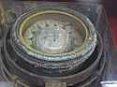
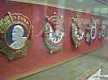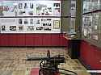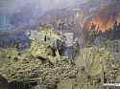

Комплекс «Герои первого броска» знакомит с воинами, отличившимися в момент высадки и боев за захват плацдарма. Личные вещи бойцов, их оружие, фотографии 1943-44 годоа… Динамику боя хорошо перадют автолитографии фронтового художника П. Кирпичева и диорама «Штурм береговых укреплений противника в поселке Эльтиген», созданная художниками Н. Столяренко и Р. Сердюком. На стендах портреты Героев Советского Союза Д. С. Ковешникова, С. А. Борзенко, П. К. Жукова, И. А. Коренкова, А. С. Мирошника, Г. К. Петровой и других.
В следующем зале представлены воинские соединения, принимавшие участие в десанте. Прежде всего, это 318-я Новороссийская стрелковая дивизия 18-й армии. Ей в оперативном отношении были подчинены все воинские подразделения на плацдарме. В экспозиции представлен командный состав дивизии, сумевшей в кратчайшие сроки мобилизовать воинов на выполнение боевой задачи.
За подвиги, совершенные в период проведения десантной операции, 21 военнослужащий из состава дивизии был удостоен высокого звания Героя Советского Союза. Среди них командир дивизии полковник В. Ф. Гладков, командир полка Н. М. Челов, командиры батальонов П. К. Жуков, А. К. Клинковский, Б. Ф. Модин, начальник штаба полка Д. С. Ковешников, командиры рот и взводов А. М. Кокорин, А. С. Мирошник, Д. В. Тулинов, П. Л. Цикоридзе, сержанты и рядовые С. Г. Абдуллаев, П. Г. Бутов, И. Н. Ильев, К. И. Исмагулов, В. Ф. Нестеров, В. Н. Толстов, М. Ю. Хасанов, В. Е. Фурсов и другие. Рассказы о них – на стендах, планшетах, на витринах экспозиции.
Черной смертью называли фашисты морских пехотинцев. Овеяны легендой подвиги, совершенные бойцами в тельняшках и бескозырках в Эльтигене. Морской пехоте посвящен отдельный раздел.
На плацдарме вели боевые действия 386-й Отдельный батальон морской пехоты Новороссийской военно-морской базы Черноморского флота и 142-й Отдельный батальон морской пехоты 255-й морской стрелковой бригады. 12 черноморцев из состава 386-го батальона стали на плацдарме Героями Советского Союза. Это его командир Н. А. Беляков, комсорг Ф. А. Калинин, командиры рот и взводов И. Я. Цибизов, Л. И. Новожилов, К. Ф. Стронский и другие.
Далее экспозиция рассказывает о 335-м гвардейском стрелковом полке 117-й гвардейской стрелковой дивизии. Воины этого полка умелыми действиями в сложных условиях блокированного плацдарма подтвердили высокое звание гвардейцев. Важную роль в проведении операции играли артиллерия и авиация фронта и флота, поддерживавшие войска в борьбе за плацдарм. Экспозиция знакомит нас и с деятельностью этих подразделений.
Отдельный рассказ – о подвиге медиков-десантников. Они проделали сотни хирургических операций в сложнейших условиях блокады, под непрерывным огнем. Тем, кто ни днем, ни ночью не прекращал борьбу за спасение раненых, также посвящен раздел экспозиции.
Золотыми буквами вписан в историю эльтигенского десанта подвиг главстаршины медслужбы Галины Петровой, удостоенной звания Героя Советского Союза, которая подняла в атаку десантников и провела их через минные заграждения. После длительных боев, в условиях вражеской блокады с моря и воздуха, части десанта, действовавшие в районе Эльтигена, получили приказ командования прорываться на соединение с войсками, занимавшим оборону северо-восточнее города. О дерзком рейде десантников по тылам фашистских войск, закончившемся взятием господствующей над Керчью горы Митридат и южной окраины города, рассказывает схема высадки десанта в районе Керченского приморского бульвара и эвакуации эльтигенцев, прорвавшихся в Керчь, фотографии военного времени.
Высадка десанта 18-й армии в район Эльтигена отвлекла значительные силы противника и содействовала успешному осуществлению десанта 56-й армии северо-восточнее Керчи. В экспозиции представлена хроника боевых действий 56-й армии в период со 2 ноября по 11 декабря 1943 года.
Литература:
- Володченко А.И. Керченско-Эльтигенская десантная операция. – Симферополь: Крым, 2001, 110 с.
- Пирогов К.С., Щлапко Н.Л., Дорош Р.Д. Музеи Крыма. – М.: Инфра-М, 2005, 680 с.
- Буклет: Керченский музей истории Эльтигенского десанта. – Керчь: Печать, 98 с.
Наименование объекта:
Воинское кладбище.
Местонахождение объекта:
Крым, г. Керчь.
Описание:
131 братская и 140 одиночных могил. 1941-1945 гг.
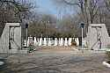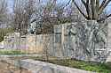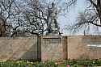
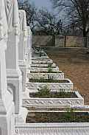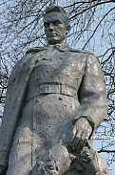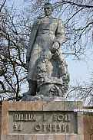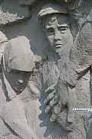
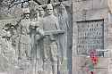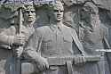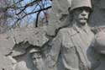
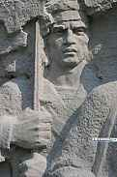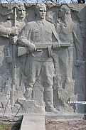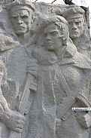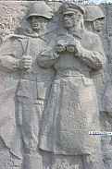
Могила героя Советского Союза Б. А. Аршинцева. Январь 1944 г.
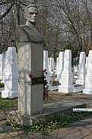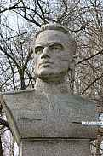
Могила Героя Советского Союза Г. К. Петровой. Декабрь 1943 г.
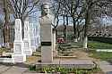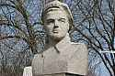
Памятник Володе Дубинину. 1942 г. (1964 г.)
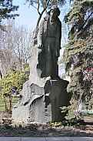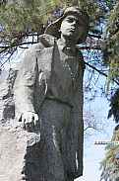
Мемориальный комплекс «Героям освобождения Керчи».
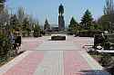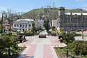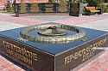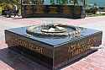
Памятник «Детям-жертвам Великой Отечественной войны». 1941-1945 гг.
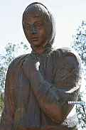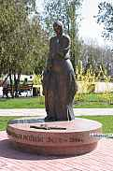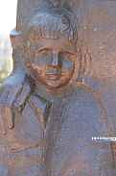

Сохранность: Постоянно реставрируется и обновляется.
Литература:
- Памятники Крыма. Буклет. – Симферополь: Крым, 2007, 220 с.
Наименование объекта:
Обелиск Славы.
Краткая история:
На территории г. Керчи более 40 памятников, запечатлевших подвиг воинов-освободителей в Великой Отечественной войне.
Сразу же после освобождения города в 1944 году по проекту архитектора А. Д. Киселева на вершине горы Митридат был воздвигнут обелиск Славы, ставший ныне своеобразным символом города-героя.
9 мая 1959 года на выступающей скале вблизи обелиска Славы зажжен Вечный огонь.
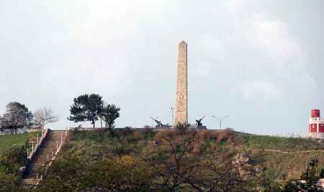
Местонахождение объекта:
Крым, г. Керчь, гора Митридат.
Описание памятника:
Чтобы добраться до памятника, необходимо подняться на высоту по большой Митридатской лестнице, построенной в 1833—1840 годах по проекту итальянского зодчего А. Дигби. Лестница ведёт на вершину горы Митридат и состоит из 428 ступеней. Обелиск Славы самый первый монументальный памятник, посвященный событиям Великой Отечественной войны на территории СССР.
Литература:
- Памятники Крыма. Буклет. – Симферополь: Крым, 2007, 220 с.
- Погодин В.В. Достопримечательности Керчи.- Киев: Пресса, 2006.

СХЕМА МАРШРУТА

Сбор на экскурсию у гостиницы «Керчь» на улице Петрухина, 9. Экскурсовод объясняет маршрут экскурсии, места остановок для отдыха, объясняет правила поведения. Первая на очереди п. Аджимушкай, в которую мы направляемся на автобусе. Экскурсия в музей Музейный комплекс в каменоломнях Аджимушкая. Затем на автобусе едем в п. Георгиевское и посещаем Керченский музей истории Эльтигенского десанта. После музея возвращаемся в город-герой и проводим экскурсию на воинском кладбище. Завершает экскурсию восхождение по лестнице на гору Митридат к обелиску Славы. Остановки на отдых у гостиницы «Керчь», а также по дороге к поселкам.

КОНТРОЛЬНЫЙ ТЕКСТ ЭКСКУРСИИ

Здравствуйте, уважаемые жители и гости города. Сегодня мы совершим экскурсию по городу Керчь, городу-герою. Я буду вашим экскурсоводом.
За безопасность движения автобуса отвечает водитель. Наша экскурсия автобусно — пешеходная.
Мы проедем в западном направлении до д. Аджимушкай. Там мы посетим Музейный комплекс в каменоломнях, затем проедем к Керченскому музею истории Эльтигенского десанта в п. Георгиевское, затем посетим воинское кладбище, где рассмотрим памятники защитникам города-героя и СССР в годы ВОВ, как заключение экскурсии мы поднимемся на гору Митридат к обелиску Славы. Остановка на отдых будет производится по требованию, а также у гостиницы «Керчь».
Чтобы экскурсия прошла благополучно, прошу Вас соблюдать элементарные правила безопасности.
1. Во время движения автобуса с места не вставать;
2. Не менять свои места;
3. На пешеходной части пути от группы не отставать;
4. Родителям внимательно следить за детьми;
5. Во время экскурсии в музеях следовать за экскурсоводом.
Продолжительность экскурсии 6 часов.
Автобус начинает движение, а я поведаю вам о городе-герое Керчи. Немного истории. Все вы знаете, что война 1940-1945 гг. принесла народу много горечи, печали, страданий. Это относится и ко многим городам, к которым относится и Керчь. И для начала я хочу, чтоб вы услышали балладу о Керчи (звучит песня).

Баллада о Керчи
Музыка: А. Махов Слова: С. Островой.
Я тебе расскажу про Керчь,
Я тебе расскажу сейчас,
Как над городом бился смерч,
Закрывая полнеба враз.
Как, подняв ледяной бурун,
Через тьму – хоть плечом толкай –
Шёл десант на Камыш-Бурун,
Шёл десант на Аджимушкай.
Пели пули в глухой ночи:
«Можно в воду навечно лечь».
Ты когда-нибудь был в Керчи? –
Я тебе расскажу про Керчь.
Там за городом под землёй,
Будто скрытый от всех снаряд,
В переходах, забитых мглой,
Партизанский сидит отряд.
Он сейчас подорвёт шоссе:
Даже ветер в кустах затих,
И приходят назад не все,
И другие встают за них.
На камнях – лепесток свечи…
Будет время сквозь сумрак течь.
Ты когда-нибудь был в Керчи? –
Я тебе расскажу про Керчь…
Там такая была пора,
Что навечно к заре лицом
Поднялась Митридат-гора,
Вся исхлёстанная свинцом.
Било время по ней в упор,
Побелели края висков:
В этот город с тех самых пор
Входит слава без пропусков.
Город ей отдаёт ключи,
Держит солнце яркую речь:
«Ты когда-нибудь был Керчи?
Обязательно съезди в Керчь!»
Ты когда-нибудь был Керчи? –
Я тебе расскажу про Керчь!

22 июня 1941 года фашистская Германия, вероломно нарушив договор о ненападении, начала военные действия против Советского Союза. Великая Отечественная война продолжалась 1418 дней. Она унесла свыше 20 млн. жизней советских людей. Половина из них – это мирные граждане и военнопленные, убитые и замученные фашистами.
В самой гуще войны оказался и наш родной город. Триста двадцать военных дней и ночей Керчь была фронтовым городом. Дважды советские воины ценою многих жизней освобождали город.
За два года хозяйничания в Керчи немецко-фашистских захватчиков, замучено и истреблено 14087 мирных граждан. Расстреляно, замучено и сожжено советских военнопленных до 15000 человек. Насильственно угнано в немецкое рабство – фашистскую Германию – мирных граждан г. Керчи 14342 человека.
Фашисты взорвали и полностью разрушили все заводы и фабрики, мосты, рыболовецкие суда.
В годы Великой Отечественной войны Керчь стала ареной жестоких сражений между советскими и германскими войсками. Линия фронта четырежды проходила через Керчь. После тяжелых боёв в ноябре 1941 года немцы захватили город. Первый раз город был освобожден 30 декабря 1941 года в ходе Керченско-Феодосийской десантной операции. После отступления советских войск в мае 1942, часть советских воинов укрылась в Аджимушкайских каменоломнях. После войны в Аджимушкае был открыт музей. За время войны численность населения города сократилась с 70 тыс. до 6,5 тыс. человек.
14 сентября 1973 года Керчи было присвоено звание город-герой.
Обелиск Славы на горе Митридат открыт 8 августа 1944 г. Это самый первый монументальный памятник, посвященный событиям Великой Отечественной войны на территории СССР. Примечательно, что на постройку стелы использовали камень от разборки Свято-Троицкого собора (находился в квартале, ограниченном нынешними ул. Пирогова, Курсантов и Горбульского. Ныне от соборного комплекса осталась только ризница, занимаемая отделом вневедоственной охраны) - центрального храма Керчи, в котором был крещен В.Ф. Войно-Ясенецкий - святитель Лука, выдающийся деятель медицины, лауреат Сталинской премии, архиепископ Симферопольский и Крымский... Собор выстоял войну и оккупацию, но в 1944 г., после освобождения города, пал жертвой тогдашнего режима.
Великая Отечественная война на Керченском полуострове оставила массу разрушений и братских могил. В то же время она выявила стойкость и мужество защитников города. Война продолжает напоминать о себе неразорвавшимися снарядами и бомбами, а также захоронениями павших воинов, находимыми при земляных работах.
С начала Великой Отечественной войны промышленность города перешла на производство военной продукции. В июле сформированы 2 бригады народного ополчения, истребительный батальон. В августе началось создание оборонительных сооружений в районе Керчи, проводилась эвакуация населения, с сентября - промышленных предприятий.
В ходе Крымской операции 1941 года Керчь стала прифронтовым городом. Со 2-й половины октября начались ежедневные налеты немецко-фашистской авиации на Керчь; в результате особенно жестокого налета 27 октября разрушены порт и ж.-д. ст. Керчь-I . В очень тяжелых условиях удалось вывезти из города 30 тыс. жителей. К концу октября основное оборудование промышленности отправлено на Урал и в Сибирь, на металлургическом заводе им. Войкова взорваны домны. 4 ноября образован Керченский оборонительный район (в основе - 51-я армия). 9-10 ноября начались бои на окраине Керчи, советские войска героически обороняли город, который оставили 16 ноября по приказу Ставки ВГК.
Фашисты установили в Керчи жестокий оккупационный режим, проводили репрессии против населения (Багеровский ров). В Керчи работал подпольный обком ВКП(б), действовали партизанские отряды (Аджимушкайские каменоломни ).
В ходе Керченско-Феодосийской десантной операции 1941-42 гг. город был освобожден советскими войсками 30 декабря 1941 года. Началось восстановление города в условиях частых налетов немецко-фашистской авиации. 8 мая 1942 года немецко-фашистские войска перешли в наступление против войск Крымского фронта, оборонявшего Крымский полуостров. К 14 мая враг вновь прорвался к Керчи, 16 мая овладел городом, бои в котором продолжались до 19 мая. Часть советских войск укрылась в Аджимушкайских каменоломнях, где вела героическую борьбу с врагом с мая по октябрь 1942 года. В очень сложных условиях была проведена эвакуация советских войск. С 14 по 20 мая с Керченского полуострова удалось вывезти около 120 тысяч человек. Фашисты проводили в Керчи жестокий террор, в городе и пригородах они уничтожили 15 тыс. советских военнопленных, погибло 14 тысяч мирных жителей и свыше 14 тысяч было увезено на принудительные работы в Германию. Злодеяния фашистов в Керчи были настолько чудовищными, что материалы о них фигурировали на Нюрнбергском процессе над главными военными преступниками фашистской Германии.
Во время Керченско - Эльтигенской десантной операции 1943 года войскам удалось захватить плацдарм на северо-восточной окраине Керчи, которая вторично освобождена советскими войсками 11 апреля 1944 года. О тяжести и ожесточенности боев при обороне и освобождении Керчи свидетельствует тот факт, что за эти бои 146 человек были удостоены высокого звания Героя Советского Союза, а 21 воинская часть и соединение были удостоены почетного звания «Керченские».
Еще в октябре - ноябре 1943 года немецко - фашистские войска провели насильственную эвакуацию населения Керчи и ее окрестностей, укрывавшихся расстреливали. В момент освобождения в Керчи оказалось только 30 жителей; население стало быстро возвращаться. 17 апреля было уже около 6 тыс. жителей, на 1 июня 1944 года - 24 тысячи. В результате оккупации и боев Керчь была разрушена, уничтожено 85% жилого фонда. Восстановление Керчи началось с разминирования, за 4 месяца обезврежено около 100 тысяч мин, свыше 80 тысяч снарядов и авиабомб. В 1944 году на горе Митридат, возвышающейся над городом, открыт памятник воинам, погибшим при освобождении Керчи, - обелиск Славы, 9 мая 1959 года зажжен Вечный огонь. На городском воинском кладбище воздвигнута мемориальная стена. В 1982 году сооружен мемориальный комплекс «Героям Аджимушкая».
В ноябре 1941 г. Керчь была оккупирована фашистскими войсками. В Аджимушкайских и Старокарантинских каменоломнях были созданы базы партизан. 30 декабря 1941 г. советские войска в ходе первой за всю войну наступательной десантной Керченско-Феодосийской операции освободили Керчь. Керченско-Феодосийская операция 1941г. была крупнейшей из морских десантных операций в Великой Отечественной войне. Всего полтора месяца хозяйничали оккупанты в первый раз, но последствия были чудовищными. «Багеровский ров» - здесь фашисты расстреляли 7 тысяч человек. Именно отсюда начала свою работу Советская комиссия по расследованию преступлений фашизма. Материалы этого расследования были представлены на Нюрнбергском процессе.
В течение февраля-апреля 1942г. войска Крымского фронта при поддержке Черноморского флота и Азовской военной флотилии вели наступательные бои. 19 мая 1942 г. наши войска оставили Керчь. Часть войск в составе сводного отряда полковника П.М. Ягунова опускается в Аджимушкайские каменоломни. В Малых каменоломнях подземный гарнизон возглавил старший лейтенант М.Г. Поважный. С мая до конца октября, сжигаемые жаждой, травимые газами, голодные, в сырости и холоде сражались воины гарнизона.
31 октября 1943 года началась Керченско-Эльтигенская десантная операция. В сорокадневном бою на Огненной земле Эльтигена более 60 воинов стали Героями Советского Союза. В ночь на 3 ноября начал высадку основной десант в районе Глейки-Жуковки-Опасного. Пять с половиной месяцев стоял здесь фронт. 58 воинов стали Героями Советского Союза. И лишь 11 апреля 1944 года город был полностью освобожден.
Всего в боях за Керчь 137 воинов удостоены звания Героя Советского Союза. 21 части и соединению присвоено почетное наименование Керченских.
«Керчь лежала в развалинах. Ее знаменитый металлургический был разбит так же беспощадно, как Сталинградский тракторный. Ее кварталы напоминали руины города, раскопанного археологами», -писал один из очевидцев - писатель П. Павленко.
За время оккупации Керчи фашисты уничтожили 15 тысяч мирных граждан угнали в Германию более 14 тысяч. Злодеяния фашистов в Керчи были настолько чудовищными, что материалы о них фигурировали на Нюрнбергском процессе над главными военными преступниками фашистской Германии.
В годы Великой Отечественной войны Керчь стала ареной ожесточенных боев между советскими и немецкими войсками – линия фронта четырежды проходила через Керчь.
В 1941 году в Керчи работало 169 промышленных предприятий, с началом войны промышленность города перешла на производство военной продукции. В июле были сформированы две бригады народного ополчения, истребительный батальон. В августе начали сооружать оборонительные сооружения в районе Керчи, одновременно проводилась эвакуация населения, а с сентября – промышленных предприятий.
В ходе Крымской операции 1941 года Керчь стала прифронтовым городом и со второй половины октября начались ежедневные налеты на город немецко-фашистской авиации, во время которых 27 октября были разрушены порт и железнодорожный вокзал.
В тяжелых условиях удалось вывезти из города 30 тыс. жителей; к концу октября основное оборудование промышленности было отправлено в Сибирь и на Урал, после чего на металлургических заводах взорвали домны.
9-10 ноября начались бои на окраине Керчи, советские воины героически защищали город, но 16 ноября по приказу Ставки ВГК вынуждены были оставить город. Гитлеровцы, оккупировав Керчь, установили в городе жестокий оккупационный режим и проводили репрессии против мирного населения.
В ходе Керченско-Феодосийской десантной операции 30 декабря 1941 года Керчь была освобождена, началось восстановление города в условиях частых налетов гитлеровской авиации.
8 мая 1942 года гитлеровские войска перешли в наступление против войск Крымского фронта, оборонявшего Крымский полуостров, и 14 мая немецкие фашисты снова прорвались в Керчь. Бои продолжались несколько дней, но 19 мая 1942 года советские войска вынуждены были отступить. В очень сложных условиях проходила эвакуация советских войск, но с 14 мая по 20 мая с Керченского полуострова удалось вывезти 120 тыс. человек.
Часть советских воинов укрылась в Аджимушкайских каменоломнях, где находилось до 10 тыс. солдат и до 5 тыс. мирного населения, в том числе женщины, старики и дети. Подземный гарнизон продолжал вести активную героическую борьбу с врагами до октября 1942 года, большинство участников обороны погибли.
Гитлеровцы снова устроили в Керчи жестокий террор, уничтожив в городе и пригороде 15 тыс. военнопленных и 14 тыс. мирных жителей, свыше 14 тыс. человек было увезено на каторжные работы в Германию.
31 октября 1943 года советские войска начали переправу через пролив, десанту удалось захватить плацдарм на северо-восточной окраине Керчи.
Но только 11 апреля 1944 года Керчь была окончательно освобождена в ходе ожесточенных и тяжелых боев, за которые 146 человек были удостоены звания Героя Советского Союза.
В октябре – ноябре 1943 года гитлеровские войска провели насильственную эвакуацию население Керчи и ее окрестностей, укрывавшихся расстреливали, поэтому в момент освобождения в Керчи в ней было только 30 жителей. Однако население начало быстро возвращаться, и уже 17 апреля в городе было около 6 тыс. жителей, а на 1 июня 1944 года в городе проживало 24 тыс. человек.
В результате оккупации и ожесточенных боев, Керчь была разрушена, уничтожено более 85% жилого фонда, а восстановление города началось с разминирования – за 4 месяца было обезврежено около 100 тыс. мин, свыше 80 тыс. снарядов и авиабомб.
Писатель П.Павленко, побывавший в те годы в Керчи, позже написал: «Когда я увидел Сталинград, он не потряс мое воображение, ибо я до него видел Керчь».
8 августа 1973 года на горе Митридат был открыт обелиск Славы – самый первый монументальный памятник, посвященный событиям Великой Отечественной войны на территории СССР, а 9 мая 1959 года здесь был зажжен Вечный огонь.
14 сентября 1973 года Керчи было присвоено звание «Город-герой» с вручением ордена Ленина и медали «Золотая Звезда».
УКАЗ
ПРЕЗИДИУМА ВЕРХОВНОГО СОВЕТА СССР
О присвоении городу Керчи почетного звания «Город-герой»
За выдающиеся заслуги перед Родиной, массовый героизм, мужество и стойкость, проявленные трудящимися Керчи и воинами Советской Армии, Военно-Морского Флота и авиации в годы Великой Отечественной войны, и в ознаменование 30-лития разгрома фашистских войск при освобождении Крыма присвоить ГОРОДУ КЕРЧИ почетное звание «ГОРОД-ГЕРОЙ" с вручением ордена ЛЕНИНА и медали "ЗОЛОТАЯ ЗВЕЗДА".
Председатель Президиума Верховного Совета СССР Н. Подгорный
Секретарь Президиума Верховного Совета СССР М. Георгадзе
Москва, Кремль.
14 сентября 1973 г.

В послевоенные годы все силы были брошены на восстановление народного хозяйства Керчи, а курортному строительству уделялось мало внимания. Поэтому Керчь стала крупным промышленным центром с наиболее развитыми судостроением и металлургией, но после развала Советского Союза и перехода на рыночную экономику, судостроительная и металлургическая отрасли пришли в упадок.
На протяжении всей истории Керчи важную роль в жизни города играл рыбный промысел, и в настоящее время значительная часть его населения занята на предприятиях рыбного хозяйства.
Культурная жизнь в Керчи в годы войны.
На протяжении всей Отечественной войны 1941-1945 гг. Керченский археологический музей почти не прекращал свою деятельность.
В связи с нападением гитлеровской Германии на страну, коллектив музея внес изменения в свои планы.
Первого августа 1941 года открылась выставка «Отечественная война 1812 года», устроенная в павильоне горсада. За полмесяца ее посетило 4 тысячи человек.
Третьего августа 1941 года на совещании музейных работников было решено организовать в III квартале большую выставку «Мы их били, бьем и будем бить», которая отразит борьбу русского народа с немцами, начиная с тевтонского ордена и кончая изгнанием германских интервентов из Украины и Крыма в годы 1 Империалистической войны.
Фронт приближался к городу, поэтому осенью 1941 года музейные предметы из фондов музея были эвакуированы в Армавир. Забегая вперед, надо сказать, что в 1942 году здания, в которых находились коллекции Керченского музея, во время бомбежки были сожжены, судьба коллекций - неизвестна. Таким образом, фонды Керченского музея лишились 1156 ценных предметов и 157 архивных дел, книг, рисунков, в том числе пропал и «золотой» чемодан, в котором находилось 790 наименований.
Во время боев за Керчь в ноябре 1941 года здания музея пострадали от прямых попаданий снарядов и мин, пропали некоторые ценные предметы, но в целом потери в экспозиции были немногочисленными.
В период между фашистскими оккупациями музей не функционировал, так как с первого февраля 1942 года по середину апреля 1942 года здание музея было занято советской военной прокуратурой.
После окончательного освобождения города с одиннадцатого апреля 1944 года и в 1945 году велись работы по восстановлению фондов и экспозиций музея.
Печать
В годы войны городская газета «Керченский рабочий» стала трибуной для пропаганды боевых и трудовых подвигов, средством разоблачения фашистских захватчиков, в связи с чем резко изменилась тематика публикаций.
Часто в газете помещались репродукции плакатов на военную тематику, стихи о событиях в Крыме и Керчи.
Так, 23 февраля 1942 года было опубликовано стихотворение Б. Сермана «Баллада о матери и сыне» - о героях-моряках, освободивших Керчь, о расстрелянных керчанах: «Больше горя не знала Керчь, не помнит седая мать». Подобные материалы были близки в те дни каждому керчанину.
И после первого и после второго освобождения города газета быстро включалась в жизнь Керчь - уже третьего января 1942 года и двенадцатого апреля 1944 года выходили первые номера «Керченского рабочего». В 1944 году газета стала пропагандистом Черкассовского движения.
Вместе с тем, газета помещала материалы к 100-летию художника И. Е. Репина и баснописца И. А. Крылова. И это не просто дань памяти. Завоеватели превозносили превосходство арийской культуры, но у советских людей были свои духовные ценности, свое классическое национальное наследство.
Учреждения культуры
С началом войны приобрела еще большее значение деятельность учреждений культуры.
Продолжали свою работу клубы, библиотеки, кинотеатры.
Но участились показы таких фильмов, как «Александр Невский», «Чапаев», «Суворов», «В тылу врага», а также кинорепортажей с фронтов Отечественной войны.
После освобождения Керчи в 1944 году ПОКВМБ помог наладить демонстрацию кинофильмов. Картины демонстрировались прямо на ул. Ленина. Этот импровизированный кинотеатр пользовался большой популярностью.
В числе первых были показаны: киножурнал «Гимн Советского Союза», документальный фильм о Тегеранской конференции, художественный фильм «Жди меня».
Вскоре возобновил работу кинотеатр «Ударник», в котором одним из первых был показан фильм «Два бойца», демонстрировались и другие фильмы.
В городе шли восстановительные работы на радиоузле.
Двадцать восьмого мая 1944 года в Клубе моряков и промкооперации состоялась лекция «Героическая оборона Севастополя».
6 августа 1944 года в Доме культуры прошел вечер, посвященный 100-летию великого художника И. Е. Репина.
15-16 августа 1944 года - концерт краснофлотского ансамбля пенси и пляски ЧФ, а 12 августа - Собрание трудящихся посвященное Дню артиллерии.
Как сообщает «Керченский рабочий» за 1941 год, библиотекари Клуба моряков и промкооперации вели агитработу, рассказывая читателям и домохозяйкам о Германии, о государствах, завоеванных ею, о героической Красной Армии.
В 1944 году после освобождения Керчи Отдел пропаганды и агитации ГК КП совместно с Горкомом комсомола провел в городе сбор книг и в начале мая была открыта библиотека. В ней было 4,5 тысячи книг. Керченский ГК КП обратился с письмом в ЦК КП Узбекистана, Туркмении, Таджикистана с просьбой выделить некоторое количество литературы и плакатов. Спустя некоторое время из среднеазиатских республик поступило в библиотечный фонд Керчи около десяти тысяч книг.
Наука и образование
В годы войны институт «АзЧЕРНИРО» не работал. Научное оборудование и библиотека были разграблены, здание разрушено. Научно-исследовательские суда, мобилизованные в ЧФ, принимали участие в военных действиях и практически все погибли.
Война еще продолжалась, когда в освобожденный город начали возвращаться научные сотрудники. Они приступили к восстановлению института. В 1945 году институт был полностью переведен из Краснодара в Керчь.
Школы в 1941 году начали занятия с первого октября, в некоторых были устроены госпитали, детей распределили по другим школам.
Продолжали работать техникумы, ремесленные училища, действовал городской педкабинет, шел набор студентов в Керченский металлургический техникум и РУ.
Однако война наложила отпечаток и на деятельность образовательных учреждений - школьникам были выданы противогазы, появился целый ряд патриотических начинаний среди преподавателей и учащихся. Директор Капканской неполной средней школы организовал при школе группу самозащиты. Учащиеся рабочего факультета МосрыбВТУЗа собрали более 15 тонн металлолома для фронта.
Ну, вот мы и приближаемся к музейному комплексу в каменоломнях Аджимушкая. Мемориальный комплекс «Аджимушкайские каменоломни» расположен в 5 км северо-восточнее города Керчь, в поселке Аджимушкай. В него входят: подземная экспозиция музея героической обороны Аджимушкайских каменоломен (май-октябрь 1942 г.), мемориальный ансамбль при входе в подземную экспозицию и братские могилы на поверхности.
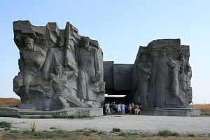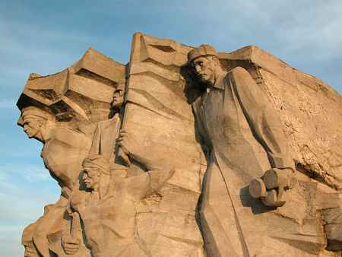
Экспозиция музея представляет собой часть подземных каменных выработок, выполненных камерной системой разработки.
Длина экскурсионного маршрута - 250 м, высота штолен от 3 до 16 м, ширина выработок (камер) - 3-6 м. Практически по всему экскурсионному маршруту выполнено сквозное крепление кровли анкерами.
Музей истории обороны Аджимушкайских каменоломен открыт в мае 1967 г. Расположен в подземных выработках, представляющих собой многокилометровую разветвленную сеть тоннелей, штолен, узких боковых коридоров, образовавшихся от разработок известняка-ракушечника, использовавшегося в качестве строительного материала.
Аджимушкайские каменоломни — уникальный историко-революционный памятник. В начале века здесь проходили собрания большевиков-подпольщиков, находилась их типография. В годы гражданской войны базировался партизанский отряд. Во время Великой Отечественной войны, в ноябре-декабре 1941 г., здесь был создан партизанский отряд им. В.И. Ленина, а в 1943 г. — партизанский отряд «Красный Сталинград». 170 суток, с мая по октябрь 1942 г., в условиях полного окружения мужественно оборонялись в катакомбах части Крымского фронта. Об этой легендарной обороне и рассказывает экспозиция музея.
Благодаря воспоминаниям участников заведовавший долгие годы отделом истории обороны Аджимушкайских каменоломен С.М. Щербак сумел восстановить обстановку, в которой находились бойцы подземных гарнизонов.
Оборону Центральных каменоломен возглавляли полковник П.М. Ягунов, старший батальонный комиссар И.П. Парахин, подполковник Г.М. Бурмин. Отряд насчитывал свыше 10 тыс. военнослужащих. Здесь же скопилось большое количество гражданского населения.
Осажденные испытывали острую нехватку воды, пищи, медикаментов. Гитлеровцы взрывали выходы из каменоломен, нагнетали в подземелье газ, взрывали кровлю выработок. Но, несмотря на все тяготы и потери, воины подземного гарнизона совершали смелые вылазки на поверхность, нанося немцам удары и постоянно приковывая к себе значительные силы противника.
В боях, от ран и удушья погибли тысячи защитников подземной крепости. Погибли, выполнив свой воинский долг до конца, ушли в бессмертие непобежденными.
В каменоломнях можно увидеть «колодец жизни», газоубежище, госпиталь, завалы, образовавшиеся от взрывов фашистами кровли каменоломен и перегораживающие штольни. Погасив фонари, в давящей тишине абсолютной темноты посетители чтят у братских могил память павших героев Аджимушкая минутой молчания.
Аджимушкайские каменоломни - место открытой и подземной разработки камня-ракушечника для строительных целей. Первый поселок камнерезов появился здесь еще в 30-х гг. XIX в. Само название «Аджимушкай» (Аджи-Мушкай) переводится как «седой, старый камень». По преданиям, разработка камня в этих местах велась еще с античных времен. В результате длительных разработок камня, к 40-м годам ХХ в. в районе поселка Аджимушкай сложился сложный лабиринт подземелий, состоявший из Малых и Больших Аджимушкайских каменоломен, не связанных между собой. Общая площадь обеих систем подземных штолен составляет примерно 160-170 га. Малые каменоломни - двухъярусные, глубиной до 30 м. Большие (Центральные) - одноярусные, глубиной до 14-16 м.
В годы гражданской войны (1919 г.) каменоломни Аджимушкая были очагом красного партизанского движения. В период первой оккупации Керчи (ноябрь - декабрь 1941 г.) в малых Аджимушкайских каменоломнях действовал партизанский отряд им. Ленина. Отряд насчитывал 60 бойцов. Им руководили коренные керчане: командир - М.А. Майоров, комиссар - С.И. Черкез, начальник штаба - Н.И. Бантыш.
Но всемирную известность Аджимушкайским каменоломням принесли события 1942 года. Во время отступления войск Крымского фронта в мае 1942 г. в районе пос. Аджимушкай была оставлена группа прикрытия под командованием полковника П.М. Ягунова. Вбирая остатки отступавших частей группа за несколько дней выросла до нескольких тысяч бойцов. Когда были исчерпаны все возможности удержаться на поверхности, защитники рубежа приняли решение уходить в подземелья каменоломен, используя их как цитадель.
Так началась легендарная оборона Центральных (Больших) и Малых Аджимушкайских каменоломен.
Гарнизон Центральных каменоломен в мае 1942 г. насчитывал до 10 тыс. бойцов. Возглавили его полковник П.М. Ягунов и старший батальонный комиссар И.П. Парахин.
Малые каменоломни оборонял гарнизон, насчитывающий до 3 тыс. бойцов, под командованием М.Г. Поважного.
Каменоломни к обороне заблаговременно не готовили, специальных запасов в них собрано не было. Защитники подземного гарнизона мучались от нехватки продовольствия и воды, отсутствия медикаментов. Однако, несмотря на трудности и лишения, красноармейцы почти каждую ночь осуществляли вылазки.
Гитлеровское командование вынуждено было постоянно держать в окрестностях Аджимушкая несколько полков 46-й и 132-й пехотных дивизий, а также специальную группу полковника Корнэ. С 24 мая в борьбе с защитниками каменоломен немецкие войска стали использовать тяжелые удушающие газы.
В жестоких битвах с врагом, под обвалами, от газов, от голода и ран гибли бойцы подземной крепости. В братских могилах каменоломен навечно остались более 3 тыс. безвестных героев.
170-дневная оборона Аджимушкайских каменоломен - событие, не имеющее себе равных в ходе второй мировой войны.

А теперь я расскажу вам о следующем музее.
В поселке Героевское, который является пригородом Керчи, работает Музей истории Эльтигенского десанта. 1 ноября 1943 года поселок, который в те времена носил название Эльтиген, стал местом высадки частей советской армии, которые заняли плацдарм, получивший название «огненная земля». Целью этого десанта было освобождение Керчи. Спустя месяц ожесточенных боев, 7 декабря, около двух тысяч десантников сумели прорваться на южную окраину Керчи и занять гору Митридат, которая удерживалась ими в течение трех суток. Однако 11 декабря советским войскам пришлось отступить из города и эвакуироваться на Кавказ. Несколько тысяч советских солдат были убиты. За мужество и отвагу, проявленные в ходе Эльтигенской операции, 61 боец советской армии был удостоен звания Героя Советского Союза.
В комплекс музея входят: братская могила советских воинов-эльтигенцев; установленный на постаменте катер-мотобот, участвовавший в боях за Керчь; выставка орудий времен войны; землянка-госпиталь; остатки окопов и противотанкового рва; советские и немецкие доты. Венчает композицию мемориального комплекса памятник «Парус», установленный у Стены героев.
Музей открылся в канун 40-летия Победы советского народа в Великой Отечественной войне — 8 мая 1985 г. Расположен на «огненной земле», плацдарме десантников — первых шести квадратных километрах освобожденной крымской земли. Боевые действия отличались здесь необычайной ожесточенностью, потребовав от советских воинов особого мужества. 36 дней, блокированные немцами с моря и суши, наши бойцы отражали атаки превосходящих сил противника. Через штормящий пролив к плацдарму с боем прорывались катера Черноморского флота, доставляя боеприпасы и продовольствие и увозя раненых. Десант поддерживала дальнобойная артиллерия 18-й армии и береговой обороны флота. Всесторонне помогали защитники плацдарма — летчики 4-й воздушной армии и морская авиация.
За мужество и отвагу, проявленные в ходе Керченско-Эльтигенской десантной операции, звания Героя Советского Союза был удостоен 61 воин.
А теперь мы возвращаемся в Керчь и посещаем воинское кладбище.
Вход на Воинское мемориальное кладбище. Вход сооружен по проекту скульптора Р.В. Сердюка в 1967 году.
Воинское мемориальное кладбище. 1941 - 1944 гг. Имеет захоронения разного времени, начиная с 1944 года. В братских и одиночных могилах покоится более 2000 воинов, павших на керченской земле, в том числе много сотен безвестных героев обороны Аджимушкайских каменоломен.
1967 г., по проекту скульптора Р.В. Сердюка сооружена Мемориальная стена с барельефами, посвященными героической борьбе защитников Аджимушкая, славным подвигам воинов десантников.
Могила Героя Советского Союза главстаршины Г.К. Петровой (1920-1943), санинструктора 386 отд. батальона морской пехоты, погибшей в декабре 1943 г. на Эльтигенском плацдарме. Была похоронена в Эльтигене, в 1956 году прах перенесен на воинское кладбище.
В 1974 году на могиле Г. Петровой установлен памятник (скульптор З.М. Береговая). Памятник представляет собой бюст с изображением Г.К. Петровой, установленный на гранитный постамент. Материал гранит. К постаменту прикреплена мемориальная доска из бронзы с текстом: «Герой Советского Союза Петрова Г.К. 8.IX.1921г.-4.XII.1943г.».
Главстаршина Петрова Г.К (1921-1943), санинструктор 386 отдельного батальона морской пехоты, участница Керченско-Эльтигенской десантной операции. Во время высадки десанта под ураганным огнем противника, личным примером увлекла за собой морских пехотинцев на штурм вражеских позиций.
4 декабря 1943 г. Г.К. Петрова была тяжело ранена. Погибла в блиндаже во время бомбежки.
В 1956 г. останки Г.К. Петровой из пос. Эльтиген были перенесены на воинское кладбище города Керчи.
Указом Президиума Верховного Совета СССР от 17 ноября 1943 года за мужество и отвагу, проявленную в боях, Г.К. Петрова удостоена Звания Героя Советского Союза.
Могила Героя Советского Союза, гвардии генерал-майора Б.Н. Аршинцева (1903-1944) - командира 11 гв. стрелкового корпуса, погибшего 11 января 1944 г. на выс. 115,5 на Азовском побережье (место его гибели обозначено памятным знаком). Первоначально был похоронен в п. Маяк, в том же 1944 г. прах перенесен в центр города в сквер Льва Толстого, а в 1956 г. - на воинское кладбище. Надгробный памятник (бюст) установлен в 1974 г. Автор - скульптор З.И. Береговая.
В ночь на 3 ноября 1943 года под командованием генерал – майора Б.Н. Аршинцева героическая Иркутская дивизия в составе войск Северо-Кавказского фронта форсировали Керченский пролив. В числе первых, кто вступил на Крымскую землю, был и Аршинцев. Шаг за шагом в упорных боях отвоевывались позиции немецких захватчиков. Борис Никитович воодушевлял воинов, вселял в их сердца уверенность в победе.
Борис Никитович был неоднократно награжден высокими наградами. А 16 мая 1944 года Указом Президиума Верховного Совета СССР ему было присвоено звание Героя Советского Союза. Б.Н. Аршинцев не дожил до этого светлого дня. Он погиб 15 января 1944 г. на командном пункте недалеко от Керчи, на могиле его установлен памятник. Но именно в этот день 16 мая учащиеся УВК ОШ - МТЛ традиционно посещают могилу генерал- майора.
Могила пионера-героя Володи Дубинина. Володя Дубинин был одним из членов партизанского отряда, воевавшего в каменоломнях Старого Карантина (Камыш бурун) вблизи Керчи. Вместе со взрослыми в отряде сражались пионеры Володя Дубинин, а также Ваня Гриценко и Толя Ковалев. Они подносили боеприпасы, воду, питание, ходили в разведку. Оккупанты захватчики вели борьбу с отрядом каменоломен и замуровывали выходы из неё. Поскольку Володя был самым маленьким, то ему удавалось выбираться на поверхность по очень узким лазам не замеченным врагами.
Уже после освобождения Керчи в результате Керченско-Феодосийской десантной операции 1941—1942 гг. Володя Дубинин вызвался помогать сапёрам при разминировании подходов к каменоломням. От взрыва мины погибли сапёр и помогавший ему Володя Дубинин.
Юный разведчик Володя Дубинин был посмертно награждён орденом Красного Знамени.
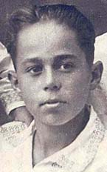
Братская могила экипажа бронекатера БК-81, погибшего 10 ноября 1943 года в результате подрыва на мине. Покоятся останки 12 моряков (старшина 1-ой статьи Антонов Н.И., старшина 1-ой статьи Ткаченко П.Д., старшина 1-ой статьи Тарабаров А.М., старшина 2-ой статьи Урчев А.А., старший краснофлотец Мазин И.В., краснофлотец Селиванов В.И., краснофлотец Кибирев Т.Ф., старший краснофлотец Михайлов Л.М., краснофлотец Миронов Н.С., краснофлотец Петров Ф.Г., краснофлотец Морозов С., командир катера Герой Советского Союза ст. лейтенант В.Н. Денисов (1918-1943 г.г.), обнаруженные при очистке акватории пролива в районе п. Опасное в июне 1975 Г. и торжественно перезахороненные 26 сентября 1975 г. Памятник установлен в 1975 г., реконструирован в 1985 г. Имена всех погибших выбиты на надгробной стеле.
Могила В.Л. Годыны (1922-1943 г.г.), летчика-истребителя, уроженца г. Керчи, героически погибшего в воздушном бою над городом Балашовом Саратовской области. Обнаруженные россиянами в ходе специального поиска останки героя торжественно перезахоронены 30 июля 1999 года с одновременной установкой памятника.
Могила (символическая) Героя Советского Союза, мл. лейтенанта А.М. Кокорина (1921-1943 г.г.) керчанина, пропавшего без вести после тяжелого ранения в декабре 1943 года на Эльтигенском плацдарме. Памятник установлен в апреле 2002 года.
Есть на кладбище и могилы, где захоронены неизвестные воины, павшие в боях за Керчь.
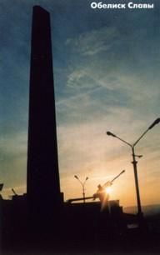А сейчас мы посетим главную достопримечательность Керчи.
В центре Керчи расположена главная достопримечательность города — гора Митридат, на вершину которой ведут почти 400 ступенек крутого подъема. С вершины Митридата открывается красивая панорама на город и Керченский пролив. Отойдем от нашей темы и я вам расскажу историю данной горы.
Самым популярным и узнаваемым местом в Керчи является гора Митридат. На склонах этой невысокой горы (высота над уровнем моря — 91 метр) обнаружены остатки античного Пантикапея. Раскопки города ведутся на северо-западном и западном склонах Митридата. В настоящее время доступны для осмотра городские кварталы, руины храма и греческая колоннада. Эти колонны чудом сохранились до наших дней: во время Великой Отечественной войны самые ожетсоченные бои велись как раз в районе Митридата.
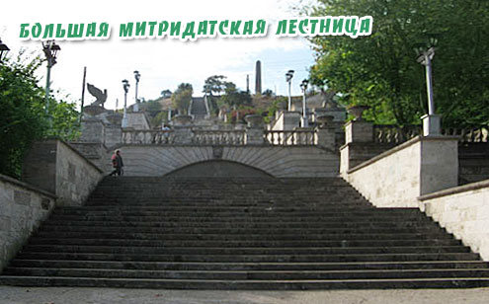На вершину Митридата в разное время поднимались А. С. Пушкин, а также августейшие особы — Александр I, Николай I и Александр II с супругой Марией Александровной. Сегодня на вершину горы ведет Большая Митридатская лестница, насчитывающая более четырехсот ступеней. Она украшена скульптурами грифонов — мифических существ, с телом льва и головой и крыльями птицы. Грифон — символ Керчи, его изображение есть на гербе города. Построена лестница в 1833–1840 годах по проекту итальянского зодчего А. Дигби. Лестница сильно пострадала во время Крымской войны, а затем и в годы Великой Отечественной. Восстановлена она сотрудниками Крымской научно-реставрационной мастерской в 70-е годы прошлого века. С горы открывается прекрасный вид на город: порты — торговый и рыбный, окрестности, пролив с плывущими по нему судами.
Сейчас над горой Митридат возвышается памятник Славы. Он был создан в 1944 году по проекту архитектора М. Я. Гинзбурга. Памятник представляет собой трехгранный обелиск высотой 24 метра. В основании обелиска находится массивный цоколь, имеющий форму трилистника. На нем установлены 76-миллиметровые артиллерийские орудия. Большая мемориальная доска в виде развернутой книги выполнена из мрамора. На стороне, обращенной к городу, укреплен макет ордена Славы. На скальном выступе, который называют «первым креслом Митридата», горит Вечный огонь в честь воинов-защитников и освободителей Керчи. Его зажгли в 1959 году.
Царь Митридат был владыкой Черного моря. Он подчинил себе народы Востока, завоевал богатый Херсонес и великое Боспорское царство. Царь был мудр. Он знал двадцать два языка и мог свободно изъясняться с подвластными племенами и творить им суд. И, как никто из смертных, Митридат любил жизнь. Страшась своих завистливых сановников и боясь быть отравленным, он ежедневно на протяжении многих лет выпивал яд. Сначала понемногу, потом больше, больше. И тогда яд перестал действовать на Митридата.
Митридату постоянно угрожал могущественный Рим. Претерпевая поражение за поражением, царское войско не выдержало сокрушительного удара Помпея, будущего врага Цезаря. Войско Митридата было разбито. Ему самому пришлось спасаться бегством. Царь бежал в Пантикапей и готовил город к сражению с римлянами. Но трудно старому волку в одиночку отбиться от стаи шакалов. Митридат понимал, что военачальникам, с которыми он побеждал в минуту славы, нельзя доверять в минуту горя. Тогда, собрав новое войско, Митридат отдал его своему сыну Фарнаку:
— Тебе вверяю я мою судьбу и судьбу моего государства. Иди и возвращайся с победой.
Но Фарнак уже давно помышлял об измене. Он не повел войско против римлян, а повернул оружие против отца и осадил Пантикапей. Великим гневом воспылал Митридат. Не помня себя, он казнил своих верных друзей и вместе с ними второго сына Эксиподра. Он велел запереть ворота крепости, а сам со стены уговаривал сына-изменника одуматься. Но Фарнак был неумолим, и Митридат проклял своего сына. Когда начался штурм, Митридат заперся во дворце, собрал своих жен, наложниц, дочерей, наполнил чаши отравленным вином и заставил выпить. Потом он переоделся в одежды простого воина и сам принял яд… Но тщетно ждал царь смерти. Она не приходила. Даже смерть предала его. Митридат вспомнил, что он неуязвим для яда. Тогда он выбежал из дворца и бросился на меч воина, который уже прорвался в крепость… Имя могущественного царя носит гора в Керчи, на которой некогда стоял его замок.
Гора Митридат, которая носит имя понтийского царя Митридата, хранит следы древней истории Керчи. Здесь обнаружены остатки строений Пантикапея. Сейчас над горой Митридат возвышается Обелиск Славы, рядом с которым, на так называемом «первом кресле Митридата», где понтийский царь любовался морем, горит Вечный огонь.
Напротив керченского автовокзала расположен Склеп Деметры — всемирно известный античный памятник боспорской живописи первой половины I века. На стенах склепа сохранились изображения Деметры — греческой мифологической богини плодородия, покровительницы земледелия, а также фигур Гермеса — покровителя путников, Плутона — владыки царства мертвых, нимфы Калипсо.
В центре Керчи, напротив лестницы, ведущей на вершину горы Митридат, находится Храм Иоанна Предтечи — один из древнейших памятников раннего средневекового зодчества. Храм — выдающееся произведение архитектуры, единственная из византийских церквей, чудом уцелевшая. Ныне это действующий храм, в котором проводятся церковные службы. Церковь постоянно открыта для посетителей.
Сразу же после освобождения города в 1944 году по проекту архитектора А. Д. Киселева на вершине горы Митридат был воздвигнут обелиск Славы, ставший ныне своеобразным символом города-героя. 9 мая 1959 года на выступающей скале вблизи обелиска Славы зажжен Вечный огонь.
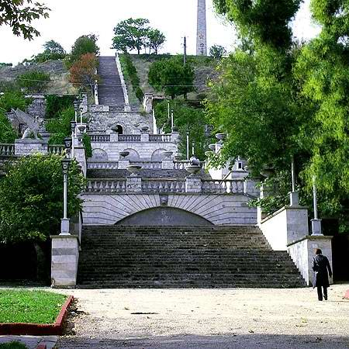
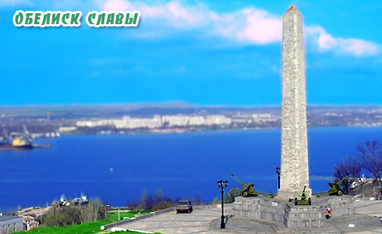

«ПОРТФЕЛЬ ЭКСКУРСОВОДА»

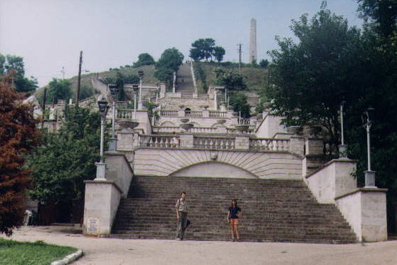
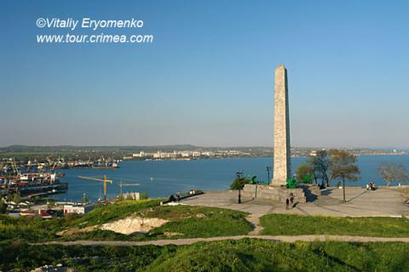

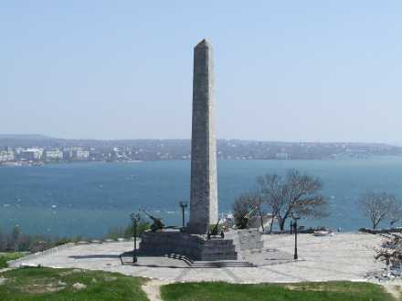
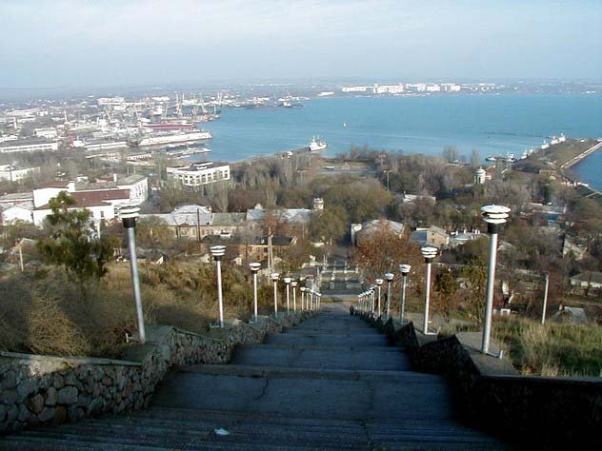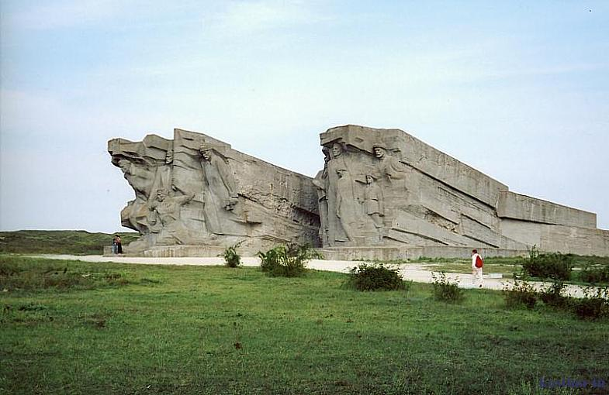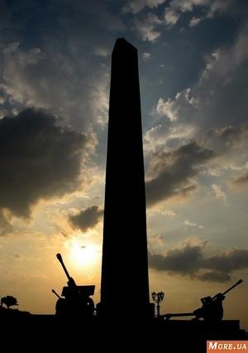
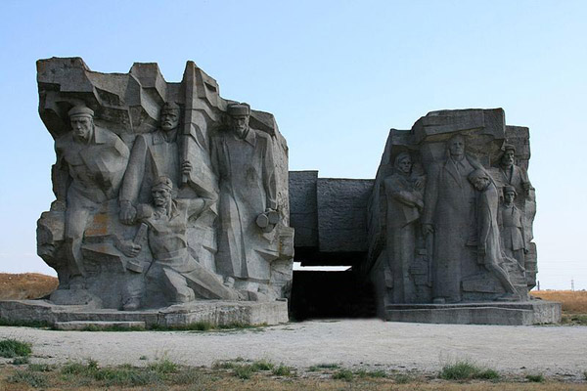
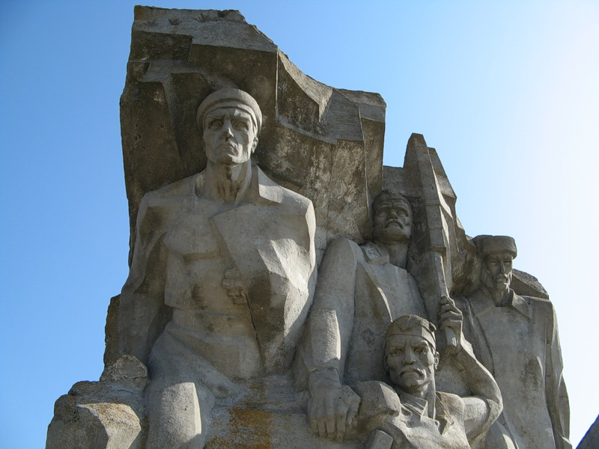

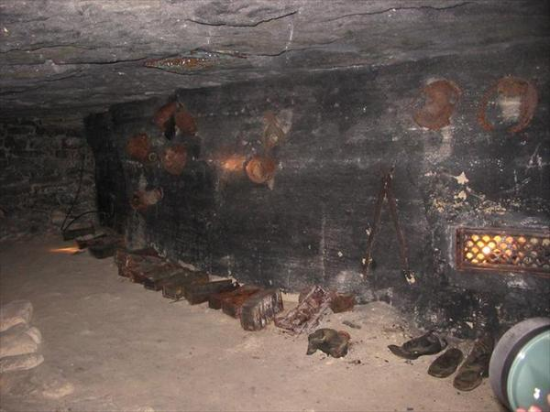
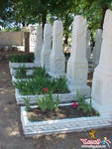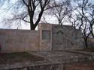
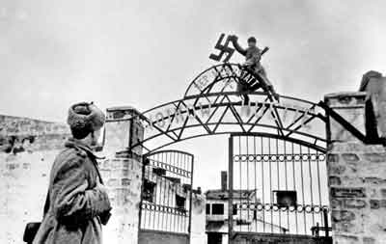
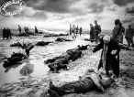
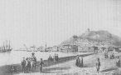

МЕТОДИЧЕСКАЯ РАЗРАБОТКА

Тема экскурсии «Керчь – город-герой».
Продолжительность (час) 6
Протяженность (км) 30
Автор-разработчик Калишникова Ольга Викторовна
Содержание экскурсии В годы Великой Отечественной войны Керчь стала ареной жестоких сражений между советскими и германскими войсками. Линия фронта четырежды проходила через Керчь. После тяжелых боёв в ноябре 1941 года немцы захватили город. Первый раз город был освобожден 30 декабря 1941 года. После отступления советских войск часть воинов вместе с партизанами уходит в Аджимушкайские каменоломни — обширный подземный лабиринт, откуда ведет сражение с немцами, преодолевая голод, нехватку боеприпасов и газовые атаки. После войны в Аджимушкае был открыт музей. За время войны численность населения города сократилась с 70 тыс. до 6,5 тыс. человек.
31 октября 1943 года советские войска начали переправу через пролив. 11 апреля 1944 года Керчь была окончательно освобождена. О тяжести и ожесточенности боев при обороне и освобождении Керчи свидетельствует тот факт, что за эти бои 146 человек были удостоены высокого звания Героя Советского Союза, а 21 воинская часть и соединение были удостоены почетного звания «Керченские».
Маршрут экскурсии, в т.ч. варианты маршрута (летний, зимний)
От места встречи на автобусе в п. Аджимушкай (посещение музея), затем в п. Героевское (посещение музея), возврат в город, посещение воинского кладбища и подъем на гору Митридат к обелиску Славы. (Зима, Лето).

Участки (этапы) перемещения по маршруту | Места остановок | Объект показа | Продолжительность | Основное содержание информации | Указания по организации | Методические указания
От места встречи (гостиница «Керчь) выезд в п. Аджимушкай | Каменоломни Аджимушкая | Музейный комплекс в каменоломнях Аджимушкая. | 2 часа | Каменоломни Аджимушкая в годы Великой Отечественной Войны | Запись песни «Баллада о Керчи»  После рассказа обеспечить экскурсантов необходимым количеством свобо-дного времени для самостоятельного ознакомления с местностью.  Предупредить экскурсантов о необходимых правилах безопас-ности и осторож-ности в камеломнях. | Задача донести до экскурсантов содержание рассказа, способствует формированию инфор-мации, ее упорядочению, запоминанию, хранению и воспроизведению в памяти экскурсантов.
Выезд из п. Аджимушкай в п. Георгиевское | п. Георгиевское | Керченский музей истории Эльтигенского десанта | 1,5 часа | Эльтигенский десант | Напомнить экскурсантам о правилах поведения при посещении мемориальных мест и музеев.  Предоставить возмо-жность экскурсантам по маршруту приобрести прохладительные напитки. | Задача донести до экскурсантов содержание рассказа, способствует формированию инфор-мации, ее упорядочению, запоминанию, хранению и воспроизведению в памяти экскурсантов.
Выезд из п. Георгиевское в г. Керчь | Остановка у гостиницы «Керчь», посещение воинского кладбища | Братские и одиночные могилы  Памятник Володе Дубинину.  Мемориальный комплекс «Героям освобождения Керчи».  Памятник «Детям-жертвам Великой Отечественной войны».  Могила героя Советского Союза Б. А. Аршинцева.  Могила Героя Советского Союза Г. К. Петровой. | 1,5 часа | Биография знаменитых героев ВОВ. | Дать время экскурсантам на отдых (0,5 ч). Напомнить экскурсантам о правилах поведения при посещении мемориальных мест и музеев. | Приемы характеристики, объяснения, вопросов-ответов, ссылки на очеви-дцев, заданий, словесного монтажа, соучастия, индук-ции и дедукции
Восхождение по лестнице к подножию горы Митридат к обелиску Славы | нет | Обелиск Славы | 1 час | История горы Митридат, подведение итогов экскурсии | Подвести итоги экскурсии | Приемы характеристики, объяснения, вопросов-ответов, ссылки на очеви-дцев, заданий, словесного монтажа, соучастия, индукции и дедукции. Итоги экскурсии.

ЗАКЛЮЧЕНИЕ

Тема экскурсии: Керчь – город-герой.
В ходе работы мы справились с поставленными задачами и целью. Мы составили экскурсию, в которой постарались рассказать о стойком городе и его защитниках в годы Великой Отечественной войны.
В ходе экскурсии мы показали каменоломни Аджимушкая, рассказав их историю и героизм партизанов в годы ВОВ. Также посетили село георгиевское, в котором поведали про эльтигенский десант. Во время Керченско - Эльтигенской десантной операции 1943 года войскам удалось захватить плацдарм на северо-восточной окраине Керчи, которая вторично освобождена советскими войсками 11 апреля 1944 года. О тяжести и ожесточенности боев при обороне и освобождении Керчи свидетельствует тот факт, что за эти бои 146 человек были удостоены высокого звания Героя Советского Союза, а 21 воинская часть и соединение были удостоены почетного звания «Керченские».
На воинском кладбище мы поведали о героях города Керчи, об их доблести и славе, благодаря которой город выстоял в трудные и тяжелые времена.
Подведение итогов всей экскурсии мы провели на горе Митридат в центре города у обелиска Славы. Этим обелиском керченские власти показали, что ничто не забыто, никто не забыт…

ЛИТЕРАТУРА

- Буклет: Керченский музей истории Эльтигенского десанта. – Керчь: Печать, 98 с.
- Володченко А.И. Керченско-Эльтигенская десантная операция. – Симферополь: Крым, 2001, 110 с.
- Долженко Г.П. Экскурсионное дело. – М.: ИКЦ «МарТ», 2005, 272 с.
- Емельянов Б.В. Экскурсоведение. - М.: Советский спорт, 2000, 224 с.
- Кондараки В.Х. Универсальное описание Крыма. Ч.14. СПб.: Питер,1875, 390 с.
- Кулаев К.В. Экскурсионная деятельность: теоретические и методологические основы. – М.: Турист, 2004, 96 с.
- Памятники Крыма. Буклет. – Симферополь: Крым, 2007, 220 с.
- Памятники Крыма. Буклет. – Симферополь: Крым, 2007, 220 с.
- Пирогов К.С., Щлапко Н.Л., Дорош Р.Д. Музеи Крыма. – М.: Инфра-М, 2005, 680 с.
- Пирогов Р.Н., Рогожин Н.И. Керчь в годы Великой Отечественной Войны. – М.: Норма, 2005, 290 с.
- Погодин В.В. Достопримечательности Керчи.- Киев: Пресса, 2006.
- Ресурсы Интернета.
- Симонов В. Воспоминания о каменоломнях Аджимушкая.- Симферополь: Крым, 2008, 78 с.

